离散数学（二）”参考样卷

题号 | 一 | 二 | 三 | 四 | 五 | 六 | 总分 | 核对人
分值 | 14 | 62 | 24 |  |  |  | 100
得分

分 数
评卷人
一. 填空题(每小题2分，共14分)

- 表达式∃x∀y (xy=x+y) (个体论域均为实数集)的真值是____假____.
- 3种不同的球中选取5个，可重复选取，有__21__种取法：
- 集合|A|=3，A到A的满射f有_2_个满足: ∀a∈A, f(a)≠a；
- 从6个元素（a1,a2和a3各2个)中取4个元素的排列有_54__个；
- 3⁹⁶ ≡ __21__ (mod 100) ；
- 有__55_ 个没有连续“1”的8位二进制数。
- 以2为底，3模11的离散对数是__8__。

分 数
评卷人
二. 解答题 （共18分）

- 求命题公式(P→Q)→(Q∧R)的主合取范式。(6分)
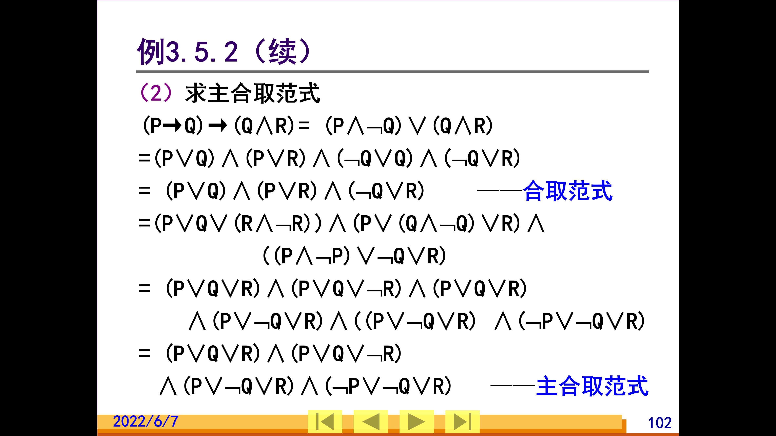

- 用谓词表达式将下列命题符号化：(6分)
没有一个男士接种过所有公司生产的某个疫苗。
P(x)：x是男士。
V(x,y):x接种了疫苗y。
M(z,y):公司z生产的疫苗y。
$¬$∃x ∃y∀z (P(x)∧V(x,y)∧M(z,y))

- 判断下式是否成立，并说明理由。(6分)
∀x(P(x) $⋀$ Q(x)) ≡ ∀xP(x) $⋀$ ∀xQ(x)
成立
设A: ∀x(P(x) $⋀$ Q(x))；B：∀xP(x) $⋀$ ∀xQ(x)
首先，A->B的证明如下：
假设∀x(P(x) $⋀$ Q(x))为真（不用考虑A为假，因为A为假，那么A->B必然成立）
那么对于任意的值v，P(v)和Q(v)都成立。
由于对于所有的值P(v)都成立，那么∀xP(x)
类似地，由于对于所有的值Q(v)都成立，那么∀xQ(x)
因此可以推出∀xP(x) $⋀$ ∀xQ(x)也成立
其次，B->A的证明如下：
假设∀xP(x) $⋀$ ∀xQ(x)为真
对于任意的v，P(v)成立
类似的，对于任一的v，Q（v）成立
所以，对于任意的v， P(v) $⋀$ Q(v)成立
也就是对于所有的任意值v，∀x(P(x) $⋀$ Q(x))成立。
综上所述，该式∀x(P(x) $⋀$ Q(x)) ≡ ∀xP(x) $⋀$ ∀xQ(x)成立

- 用扩展欧几里得算法把gcd(252,356)表示成252和356的线性组合。(6分)
根据要求用课件里的扩展欧几里得算法，得到 252*(-24)+356*17=4.
- 求满足下列同余式的x。(6分)
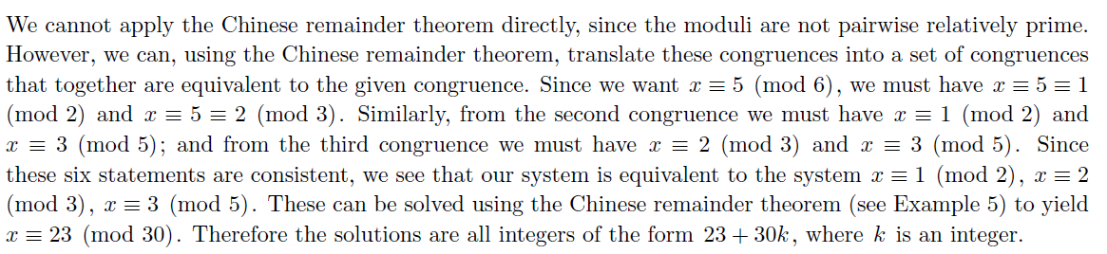
解
答
内
容
不
得
超
过
装
订
线
- 求解如何使用生成函数来计算使用 3 分、4 分和 20 分邮票将 r 分的邮资粘贴到信封上的方法数(分别考虑下述情况作答)。
a) 不考虑邮票顺序(无序)
b) 需要考虑邮票顺序(有序)
c) 根据 (a) 部分的答案，求解当邮票粘贴顺序无关时，使用 3 分、4 分和 20 分邮票将 46 分邮资粘贴到信封上的方法数。
d) 根据 (b) 部分的答案，求解当邮票粘贴顺序有关时，确定使用 3 分、4 分和 20 分邮票将 46 分的邮资按一排粘贴在信封上的方法数。（8分）
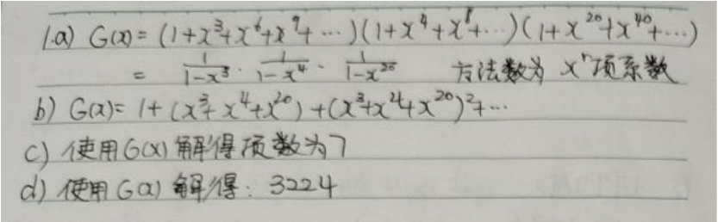
- 设有某采用分而治之算法的时间复杂度可用递推式f(n)=4f(n/2)+2n²表示，且f(1)=1，请给出f(n)的渐进复杂度表示(大O表示)，要求写出具体求解过程。（6分）
【答案O(n²logn)】
- a) 找到包含两个连续 0 或两个连续 1 的长度为 n 的三元字符串的数量的递推关系。 三元字符串指仅包含 0、1、2 的字符串。
b) 初始条件是什么？
c) 有多少个长度为 6 的三元字符串包含两个连续的 0 或两个连续的 1？。(9分)

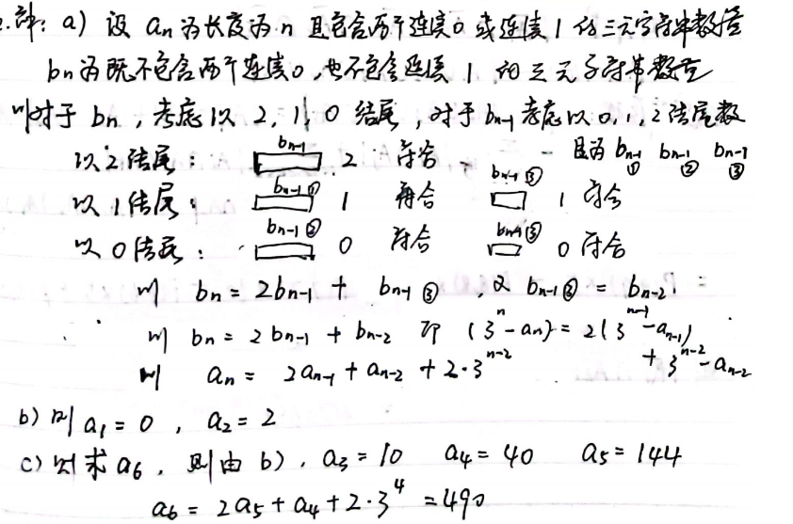

- 构造RSA公钥密码体系的密钥，令N=77， (9分)
- 以d = 13为解密私钥，求对应的加密公钥e；【-23】
- 求明文25对应的密文； 【53】
- 求密文15对应的明文。【64】

分 数
评卷人
三. 证明(每题8分，共24分)

- 请用真值表方式证明下述推理是正确的；此外请验证是否可由(∀x)G(x)→(∀x)H(x)推导出(∀x)(G(x)→H(x))。[设x的个体域为{a,b}]。
(∀x)(G(x)→H(x))⇒(∀x)G(x)→(∀x)H(x)

- 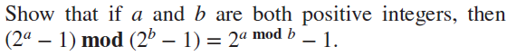
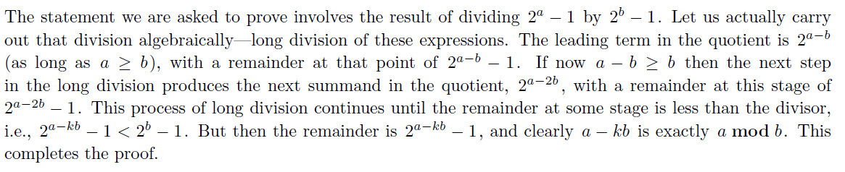
- 用生成函数方法证明下述范德蒙德恒等式，其中m,n,r是非负整数，且r<=m或n。

